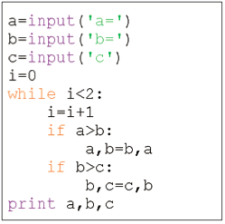
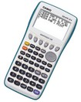
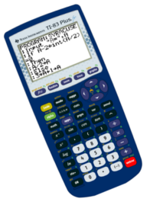
DICHOTOMIE

On a représenté ci-dessous la fonction f définie par $f\left(x\right)=x^{3}-7x$.
L'objectif est de déterminer, sur l'intervalle [2 ; 4], un encadrement de la solution α de l'équation $f\left(x\right)=0$ avec une précision p choisie.
En effet, sur l'intervalle [2 ; 4], la fonction f est strictement croissante et l'équation $f\left(x\right)=0$ admet une solution unique.

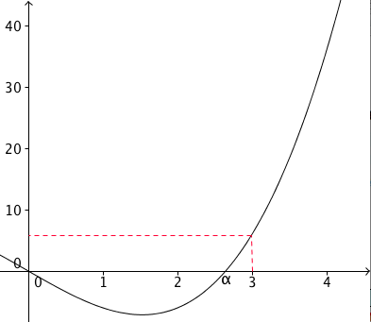

Le principe, appelé dichotomie, est le suivant :
- On calcule l'image du centre de l'intervalle [2 ; 4] :
Le centre de l'intervalle est 3 et $f\left(3\right)>0$.
Donc α < 3.
- On poursuit donc la recherche de α sur l'intervalle [2 ; 3].
- On calcule l'image du centre de l'intervalle [2 ; 3] :
Le centre de l'intervalle est 2,5 et $f\left(2,5\right)<0$.
Donc α > 2,5.
- On poursuit donc la recherche de α sur l'intervalle [2,5 ; 3].
On répète le processus tant que l’amplitude de l’intervalle est supérieure à la précision choisie.

1) Compléter et prolonger le tableau suivant dans le but d'obtenir un encadrement d’amplitude 0,1 :

a | b | Centre | Image du centre | Signe de l'image | Amplitude de l'intervalle
2 | 4 | 3 | 6 | + | 2
2 | 3 | 2,5 | -1,875

2) Voici un algorithme comprenant une erreur et qui doit permettre d'obtenir un encadrement de la solution α de l'équation $f\left(x\right)=0$ avec une précision p choisie.
Retrouver et corriger cette erreur.

Langage naturel
Entrée
Saisir les réels a, b, p

Initialisation
Affecter à T la valeur b – a

Traitement des données
Tant que T > p
Affecter à x la valeur (a + b)/2
Affecter à y la valeur x³ – 7x
Si y > 0
Alors affecter à b la valeur x
Sinon
Affecter à a la valeur x
Affecter à T la valeur b – a

Sortie
Afficher a et b

3) Ecrire un programme à tester à l'aide d'une calculatrice ou d'un logiciel pour déterminer un encadrement de la solution avec une précision p = 0,001.

Hors du cadre de la classe, aucune reproduction, même partielle, autres que celles prévues à l'article L 122-5 du code de la propriété intellectuelle, ne peut être faite de ce site sans l'autorisation expresse de l'auteur.
www.maths-et-tiques.fr/index.php/mentions-legales

